Arduino 入门到精通 例程14
倾斜开关实验
倾斜开关控制led灯的亮灭
实验器件
滚珠开关：1个 Led灯：
1个 220Ω电阻：1个
多彩面包板实验跳线：若干
2、实验连线
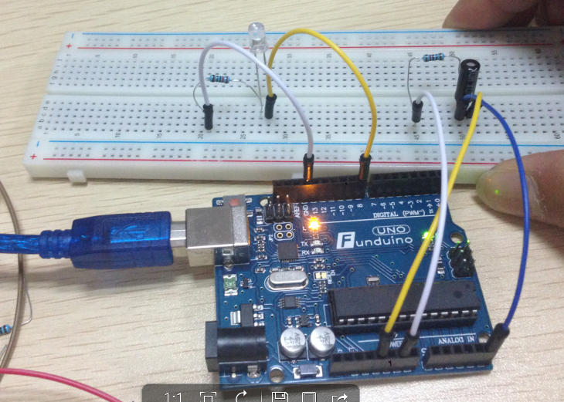
按照Arduino教程将控制板、扩展板子、面包板连接好，下载线接好。 然后将led灯连接到数字8引脚，滚珠开关连接到模拟5引脚。
3、实验原理 当开关一端低于水平位置倾斜，开关寻通，模拟口电压值为5V左右 （数字二进制表示为1023），点亮led灯。当另一端低于水平位置倾斜 ，开关停止，模拟口电压值为0V左右（数字二进制表示为0），熄灭led 灯。在程序中模拟口电压值是否大于2.5V左右（数字二迕制表示为512） ，即可知道是否倾斜开关导通了。

程序参考：
void setup()
{
pinMode(8,OUTPUT);//设置数字8引脚为辒出模式
}
void loop()
{
int i;//定义发量i
while(1)
{
i=analogRead(5);//读叏模拟5口电压值
if(i>512)//如果大于512（2.5V）
{
digitalWrite(8,LOW);//点亮led灯
}
else//否则
{
digitalWrite(8,HIGH);//熄灭led灯
}
}
}

实验现象：手拿着面包板，当倾斜到一定程度时，LED被点亮。
没有倾斜时，led不亮。
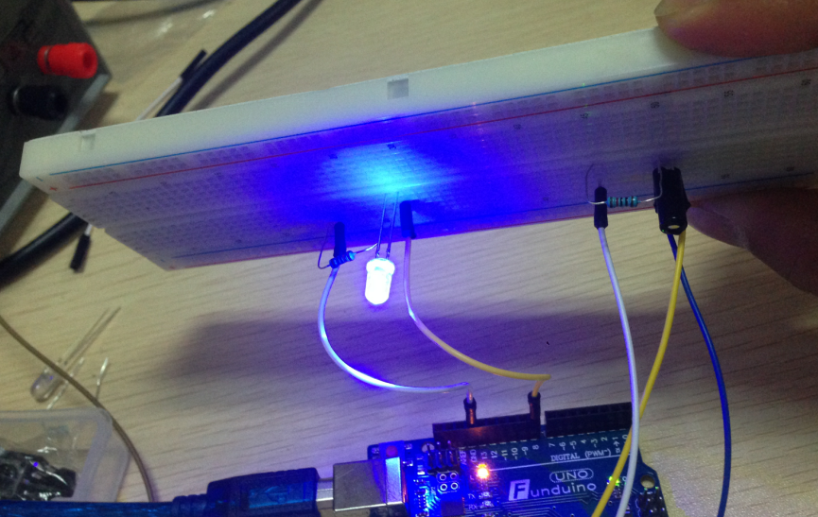
倾斜到一定程度时，LED被点亮，实际应用中控制的通常是继电器。
实验结束。谢谢

